Réunion de rentrée du périscolaire - septembre 2022

En présence de Viviane (Responsable du périscolaire), et des membres RPE, ont été évoqués les points suivants :

Organisation du self :

La cantine est ouverte aux enfants de 12h15 à 13h15. Durant ce créneau-là, les élèves d’élémentaire peuvent s’y rendre quand ils le souhaitent. Un self-service est mis en place, avec un système de pointage à l’entrée via un panneau d’affichage. Chaque jour, l’enfant retire la carte à son nom lorsqu’il se rend à la cantine, indiquant ainsi aux équipes qu’il a déjeuné. Ainsi, les équipes ont une visibilité à l'instant T.
Un tableau est dédié aux enfants qui sont au sport, eux mangent en fin de séance sportive à 13h15

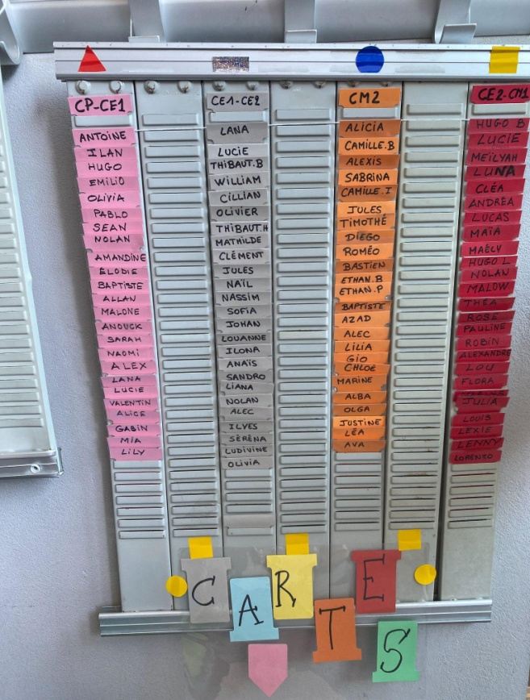

Ce fonctionnement semble convenir aux enfants, qui en autonomie vont déjeuner lorsqu’ils ont faim, et peuvent profiter des activités proposées sur le reste du temps de pause méridienne

Cette organisation permet de ne pas mobiliser d'animateurs en cantine, afin d’assurer une continuité des animations.
Les animateurs ne mangent plus avec les enfants, c’est Mme DEMARET qui assure la surveillance de la cantine.
Quand les enfants ont tous mangé, ils participent aux activités proposées par les animateurs

Les élèves de maternelle quant à eux, sont servis à l’assiette, et encadrés par les deux ATSEM + Martine.

Organisation des APC

L’organisation des APC reste inchangée, comme le montre l’emploi du temps ci-après, avec la possibilité pour les enfants de faire du sport avec Virginie, éducatrice sportive.

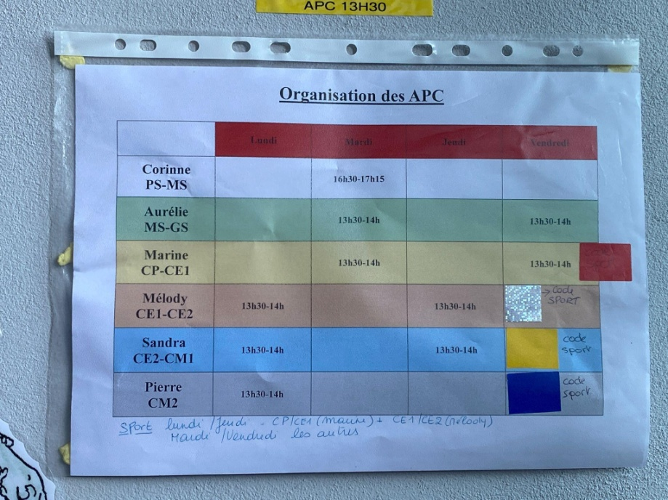

Fonctionnement du périscolaire

À ce jour, l’équipe du périscolaire est “stable” et diplômée, elle se compose de : Viviane la responsable
Jennifer, Coralie, Caroline, Aurélie et Virginie éducatrice sportive, pour les élémentaires
Martine, Ghislaine et Christelle pour les maternelles
Soit 3 agents en mater et cinq en élémentaire

Le taux d’encadrement se porte aujourd’hui à 1 pour 14 en mater et 1 pour 18 en élémentaire

Aussi, les restrictions ont demandé une réorganisation du fonctionnement
Le projet pédagogique est en cours de rédaction, il sera envoyé aux familles (un PP mater et un PP élèm)
Les objectifs, modalités de fonctionnement et les activités proposées y seront explicités et ce pour les matins, midis et soirs

La responsable rappelle aux parents qu’ils doivent impérativement prévenir au moins 48h à l’avance de tout changement de jours ou d’horaires en passant par le Guichet Unique conformément au règlement du GU.
Les changements de dernière minute sont difficiles à gérer le jour même.

Gestion des déchets alimentaires

Les membres RPE interrogent le périscolaire quant à la gestion des déchets alimentaires, et les actions mises en place pour réduire le gaspillage alimentaire.

Les plats sont préparés deux jours avant, et sont livrés selon le nombre prévu initialement, ne tenant pas compte des absences nombreuses et imprévisibles selon les jours

Les déchets alimentaires sont nombreux, et les repas non consommés sont jetés quotidiennement

Les représentants des parents d’élèves vont se renseigner pour savoir si il est possible de participer à un déjeuner au self, permettant ainsi de voir le fonctionnement mis en place par les équipes, évaluer la qualité des repas et faire part de nos suggestions lors de nos participations aux commissions menus avec les services de la Mairie.

- - - - - - - - - - - - - - - - - - - - - - - - - - - - -

Suite à nos échanges, les membres RPE souhaitent interroger les services de la Mairie afin d’apporter des réponses précises sur les points suivants :

- Les conditions d’accès à la restauration scolaire.

- La politique de gestion des déchets et gaspillage alimentaire.

- Les restrictions budgétaires.

Ces points seront évoqués lors du prochain conseil d’école, et un compte rendu sera communiqué aux parents par mail.

Les équipes du périscolaire ainsi que les représentants des parents d’élèves, sont à votre disposition pour répondre à vos questions.

